Der Bundeskanzler oder die Bundeskanzlerin hat in Deutschland das wichtigste politische Amt. Er oder sie führt die Regierung und bestimmt die Richtung, in die sich das Land entwickelt. Entscheidungen über Schulen, Umweltschutz oder das Zusammenleben der Menschen werden maßgeblich von ihm oder ihr beeinflusst. Doch welche Aufgaben sind mit diesem Amt verbunden? Wie wird man Bundeskanzler:in, und welche Rolle spielt er oder sie in unserem Alltag? In diesem Arbeitsblatt findest du heraus, warum dieses politische Amt so wichtig für Deutschland ist.

Das folgende Video gibt dir einen Einblick in die Arbeit als Bundeskanzler:in

### 📋 Arbeitsauftrag

Beantworte die Frage mit Hilfe der Informationen aus dem Video.

|  |  |
| --- | --- |
|  | Youtube: Bundeskanzler - Aufgaben, Wahl, Entmachtung, Stellvertreter - Bundeskanzler einfach erklärt!  To watch the youtube video just scan the QR code.  https://www.youtube.com/watch?v=EixDbVnjCPQ |

Nenne und erkläre die Aufgaben als Bundeskanzler:in

___________________________________________________________________

___________________________________________________________________

___________________________________________________________________

### Beantworte die Fragen mit Hilfe des Videos.

###### **Der Bundeskanzler wird alle vier Jahre gewählt.**

Wahr Falsch

###### **Der Bundeskanzler ist der Chef des Bundestages.**

Wahr Falsch

###### **Ein Bundeskanzler kann durch ein konstruktives Misstrauensvotum abgewählt werden.**

Wahr Falsch

###### **Der Bundespräsident schlägt den Kanzlerkandidaten vor.**

Wahr Falsch

###### **Der Vizekanzler wird automatisch Bundeskanzler, wenn der amtierende Kanzler arbeitsunfähig wird.**

Wahr Falsch

###### **Der Bundeskanzler kann die Minister abberufen und ersetzen lassen.**

Wahr Falsch

###### **Die Kanzlermehrheit bedeutet, dass der Kandidat von mehr als 50 Prozent der abgegebenen Stimmen gewählt werden muss.**

Wahr Falsch

###### **Der Bundeskanzler darf während seiner Amtszeit kein Unternehmen leiten.**

Wahr Falsch

Prima, jetzt schauen wir uns die Amtszeit eines/r Bundeskanzler:in näher an.

### 📋 Arbeitsauftrag

Lies den folgenden Text und beantworte im Anschluss die Fragen.

# Angela Merkels Amtszeit als Bundeskanzlerin

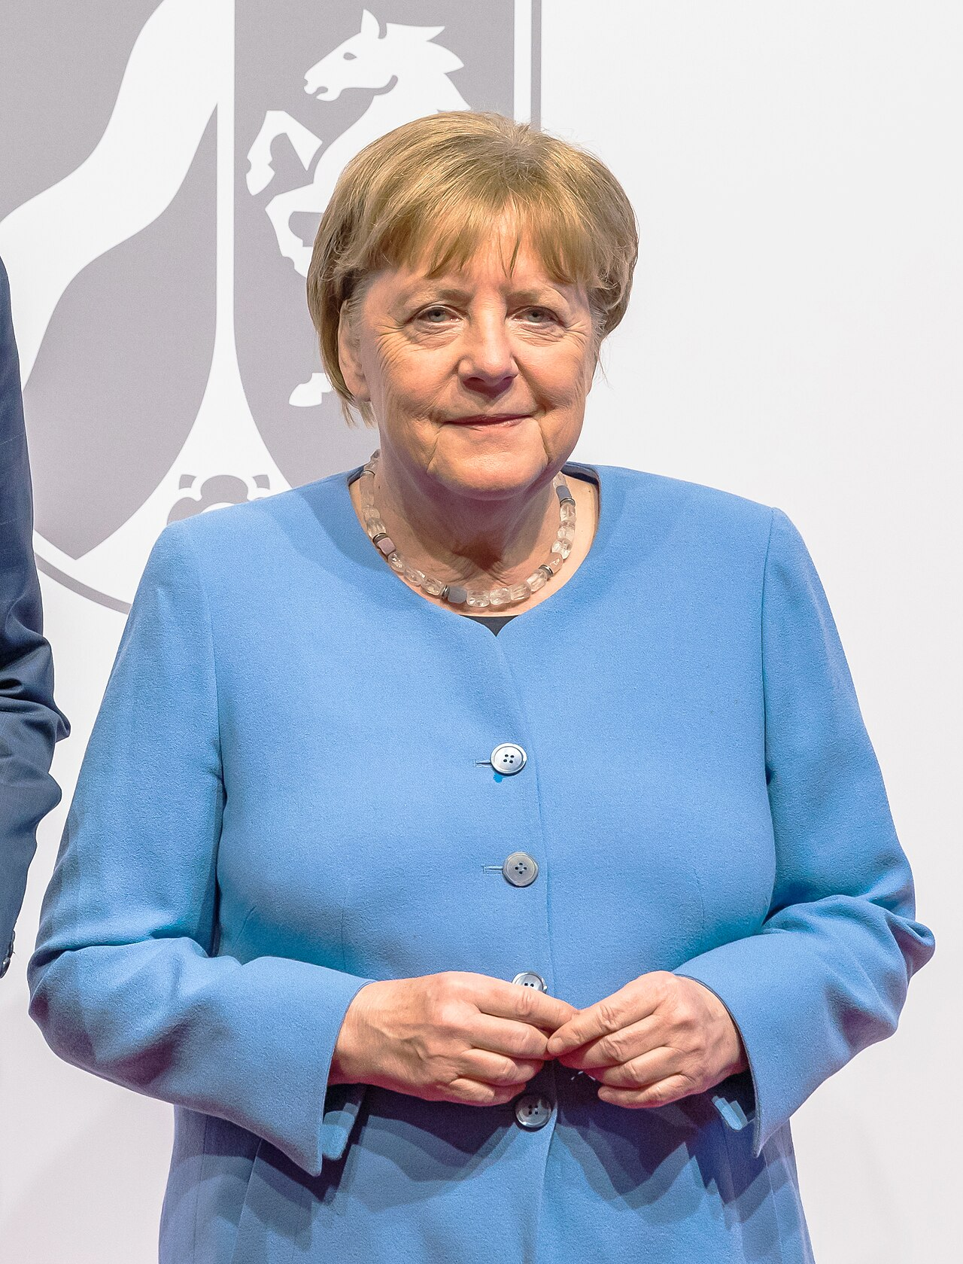

Angela Merkel war von 2005 bis 2021 die Bundeskanzlerin Deutschlands. Sie wurde in Hamburg geboren und wuchs in der ehemaligen DDR auf. Nach der Wiedervereinigung Deutschlands begann sie ihre politische Karriere in der Christlich Demokratischen Union (CDU).

Während ihrer Amtszeit hat Angela Merkel viele wichtige Entscheidungen getroffen und Deutschland durch einige schwierige Zeiten geführt. Ein bedeutendes Ereignis war die Finanzkrise von 2008, bei der sie eine entscheidende Rolle spielte, um die europäische Wirtschaft zu stabilisieren. Sie setzte sich auch für eine strenge Sparpolitik ein, die nicht immer beliebt war, aber dazu beitrug, die finanzielle Stabilität in Europa zu bewahren.

Eine ihrer größten Herausforderungen war die Flüchtlingskrise im Jahr 2015. Merkel entschied, dass Deutschland vielen Flüchtlingen aus Kriegsgebieten, insbesondere aus Syrien, Schutz bieten sollte. Ihre Entscheidung, die Grenzen offen zu halten, wurde international gelobt, stieß aber auch auf viel Kritik und führte zu politischen Spannungen innerhalb Deutschlands und der Europäischen Union.

Merkel war auch eine starke Befürworterin der erneuerbaren Energien und trieb die Energiewende voran, um Deutschland von der Kernenergie und fossilen Brennstoffen wegzubringen. Dies war ein wichtiger Schritt im Kampf gegen den Klimawandel, auch wenn der Übergang nicht immer reibungslos verlief und oft teurer war als erwartet.

In der internationalen Politik war Angela Merkel eine wichtige Figur. Sie arbeitete eng mit anderen Weltführern zusammen und setzte sich für eine starke und vereinte Europäische Union ein. Besonders ihre Beziehung zu den USA, Russland und China war von großer Bedeutung, um globale Herausforderungen zu bewältigen.

Zusammenfassend lässt sich sagen, dass Angela Merkels Amtszeit durch viele Höhen und Tiefen geprägt war. Sie war eine stabile und verlässliche Führungspersönlichkeit, die Deutschland durch zahlreiche Krisen führte. Trotz einiger Kontroversen bleibt sie als eine der einflussreichsten Politikerinnen in der Geschichte Deutschlands in Erinnerung. Ihre Politik der offenen Grenzen während der Flüchtlingskrise und ihr Engagement für den Klimaschutz sind nur einige der Dinge, die nach ihrer Amtszeit bleiben.

### 📋 Beantworte die Fragen.

###### **Warum trug Angela Merkels Entscheidung während der Finanzkrise 2008 zur Stabilisierung der europäischen Wirtschaft bei?**

Sie spielte eine entscheidende Rolle in der Einführung einer strengen Sparpolitik in Europa. Sie reduzierte die Steuern für Großunternehmen, um Investitionen zu fördern. Sie führte Deutschland aus der Eurozone, um die nationale Wirtschaft zu schützen. Sie lehnte Rettungspakete für bankrotte Banken ab.

###### **Welche Auswirkungen hatte Merkels Entscheidung, die Grenzen Deutschlands während der Flüchtlingskrise 2015 offen zu halten?**

Es stieß auf Zustimmung innerhalb Deutschlands und stärkte den gesellschaftlichen Zusammenhalt. Es verringerte die Anzahl der Flüchtlinge, die nach Europa kamen. Es führte zu internationaler Kritik und Isolation Deutschlands. Es wurde international gelobt, verursachte jedoch politische Spannungen innerhalb Deutschlands und der EU.

###### **Wie trug Angela Merkels Energiewende zum Kampf gegen den Klimawandel bei?**

Durch die Förderung von Kernenergie als saubere Energiequelle. Durch die Abschaffung aller Umweltauflagen für Unternehmen. Indem sie den Einsatz von Kohle und Gas in Deutschland erhöhte. Indem sie Deutschland von fossilen Brennstoffen und Kernenergie wegführte hin zu erneuerbaren Energien.

###### **Was war eine der größten innenpolitischen Herausforderungen während Merkels Amtszeit?**

Die Verstaatlichung großer deutscher Unternehmen. Der Austritt Deutschlands aus der NATO. Die Bewältigung der Flüchtlingskrise im Jahr 2015. Die Einführung des Euro in Deutschland.

###### **Wie beeinflusste Merkels Hintergrund in der DDR ihre politische Karriere nach der Wiedervereinigung?**

Sie schloss sich den Grünen an, um für Umweltbelange zu kämpfen. Sie begann ihre politische Karriere in der CDU und brachte einzigartige Perspektiven aus dem Osten ein. Sie verließ die Politik, um sich auf akademische Forschung zu konzentrieren. Sie gründete eine neue politische Partei, die sich für die Wiederherstellung der DDR einsetzte.

###### **Weshalb war Angela Merkel in der internationalen Politik eine wichtige Figur?**

Weil sie enge Beziehungen zu den USA, Russland und China pflegte, um globale Herausforderungen zu bewältigen. Weil sie Deutschland von internationalen Organisationen isolierte. Weil sie sich weigerte, mit anderen Weltführern zusammenzuarbeiten. Weil sie einseitig internationale Verträge kündigte.

Die Finanzkrise von 2008 stellte Deutschland vor große wirtschaftliche Herausforderungen. Stell dir vor, du bist Bundeskanzler:in. Welche Maßnahmen würdest du ergreifen, um die Wirtschaft zu stabilisieren und das Vertrauen der Bürger:innen in die Finanzmärkte wiederherzustellen?

___________________________________________________________________

___________________________________________________________________

___________________________________________________________________